复变
- 修读情况：2025-2026学年秋冬学期，徐翔老师的工科1.5学分的复变
- 资源链接
  - 复变函数与积分变换 - LH的资源小站
  - 小测 2023-2024秋冬复变函数与积分变换小测（期中），xx班
  - 学习资源汇总楼
  - 25年11月复变期末历年卷答案与解析
  - https://savia7582.github.io/Exterior/
- 成绩
  - 30分作业考勤+20赋分小测+期末50
- 心得
  - 解析函数
    - 柯西黎曼方程求共轭函数。一是偏导数，二是曲线积分，三是化成\frac{df}{dz}形式求不定积分。
    - f'=\frac{\partial u}{\partial x}+i \frac{\partial v}{\partial x}。取矩阵第一行。
  - 积分
    - 关注是否解析。通法是利用参数或者x y来代换，统一变量。解析函数可以使用原函数定理，非解析函数可以使用换路公式+柯西积分公式。
    - 原函数定理要求单连通区域解析。柯西积分公式和柯西积分定理要求单连通区域或者复连通区域解析，并在正向边界上解析。
    - 我们可以感受到的是奇点对围道积分值的影响，无奇点则为零，有奇点则一般不为零，而是相应留数的和，换路公式也表明积分由奇点决定，与积分路径无关，在换路前后必须保持区域内奇点的不变。
    - 注意参数法和定义计算积分时上下限取实数，关注实部虚部。
    - 积分求解和留数求解有差别的。柯西积分公式和留数定理不完全一样。柯西积分公式表明积分可以利用伪留数求解，不是真的留数。
\oint_{|z|=1} \frac{sinz}{z^6}既可以通过直接乘z^6来按柯西积分公式来求，也可以严格求留数来解。其实似乎这也揭示了求留数的另一个办法。
    - 留数算复积分时一是在区域内解分母方程，再把分母方程的解代入分子判断极点等级。之后采用合理公式计算就好。0级极点留数为0，本性奇点只能展开。小测sinz漏极点算错了

  - 留数
    - 一是在奇点去心邻域内洛朗展开求留数，二是利用极限方法（或者洛朗展开）关注奇点类型，可去奇点留数为0，本性奇点只能洛朗展开，极点留数可以用极限法（来自于柯西积分公式推广）和类似洛必达法则方法（关注分子和分母的零点阶数）来求。
    - 一般求普通奇点的留数，主要观察代数式结构，一般指数函数、三角函数适合洛朗展开来分析，而有理函数、多项式函数适合使用极点导数公式来求解。
    - 反常留数一是利用普通留数和反常留数的关系；二是洛朗展开；三是换元法
    - 可去奇点不影响围道积分。对于一个只有可去奇点的解析函数，柯西积分定理仍然成立。我们可以看到零点减少了正项系数，而极点则引入了负项系数。系数有联系了导数与积分。
    - 体会零点、极点的影响和意义。零点（极点）级数展开的系数 导数和积分，三者的联系。
    - 常见错误
      - 公式代入准确。四部分，乘导除代。不要漏步，记错公式n n-1，这些。
      - 极点判断。不漏极点，阶数判断准确。分子分母在积分区域内同时为零去看。例子1-cos z sinz
      - 求积分注意在积分区域内求留数，不漏不多。sinz/z
    - 当函数在无穷处是z^{-2}的同阶或者更高阶无穷小的时候，无穷远点的留数为0.使用留数的定义去放缩即可求证。
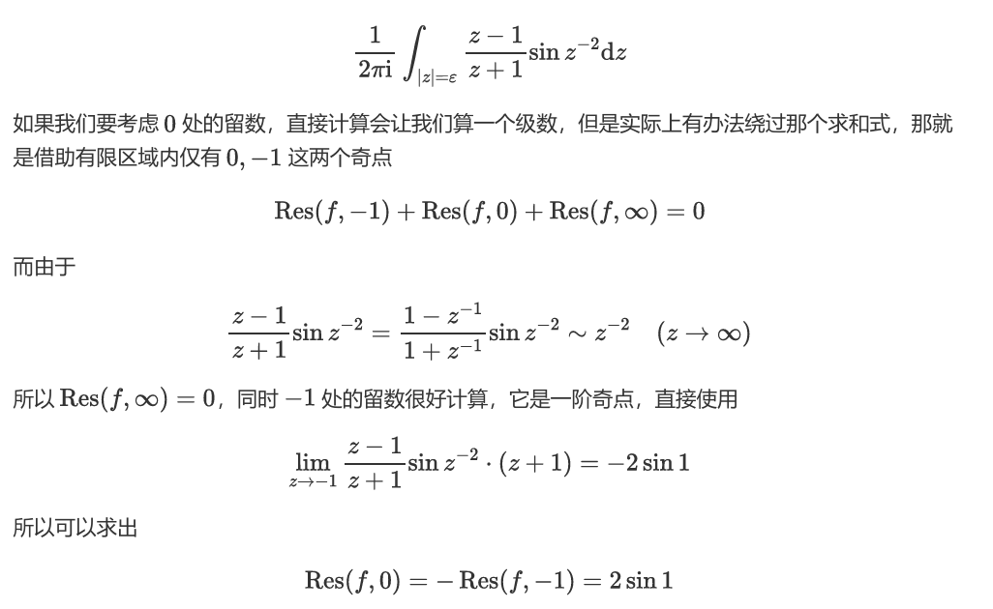
    - 留数的应用。当f(z)是z的负二次方的高阶或同阶无穷小的时候，积分是上半平面留数和实轴上单极点留数和的一半。f(z)是z的负一次方的高阶或同阶无穷小的时候，积分也是这样（f(z)e^{- i\alpha z}，\alpha>0是被积函数）。纯三角有理函数适合使用换元法，而不是这样的三角实积分可以适当采用配凑法，凑出虚部把三角函数换成指数函数计算。比如f(x)e^{- \alpha x}就是一个例子，有理函数和三角函数的乘积式。
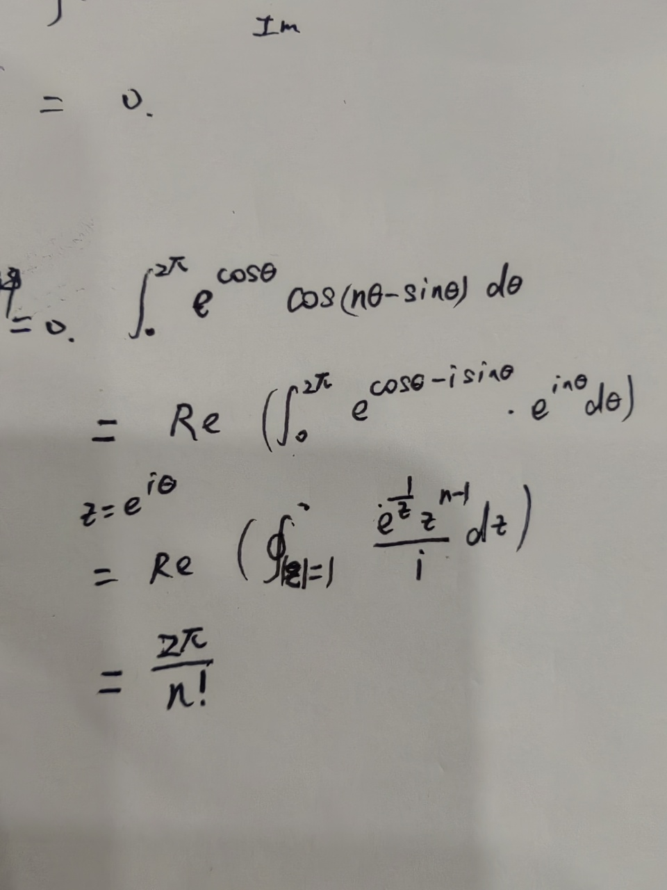
  - 共形映射
    - 求映射
      - 待定系数法+常见映射拼凑
      - 角形域、带型域和扇形域的相互转化，记住基本型就可以啦。再就是曲线相交，一般是圆映射为直线，利用保角性判断直线的位置关系就好。
    - 求区域
      - 如何确定边界方向，映射区域内外问题。可以取内部点，可以看映射顺序。
  - 积分变换
    - 拉普拉斯逆变换求解
      - 分式展开。利用性质和卷积定理，化归为基本变换的问题。微分有负号，积分要乘u和注意积分上下限，位移和延迟注意加还是减，sin和cos要记清楚
      - 留数法求逆变换。留数法要求F(s)在s趋于无穷时为0 \lim_{s \to \infty} F(s) =0
      - 查表
      - 洛朗展开法
    - 计算拉氏变换
      - 利用性质和定义
      - L(t^a)=\frac{\Gamma(a+1)}{s^{a+1}}，Re(s)>0。特别的，当a是自然数时L(t^a)=\frac{a!}{s^{a+1}}。
      - \Gamma(z+1)=\int_0^{+\infty} t^{z}e^{-t}dt，Re(z)>0。
      - 极限关系求f的正无穷极限时要求sF(s)所有奇点在收敛域以外（在收敛域中sF(s)仍解析），和f的无穷极限存在。
    - 应用计算实积分的应用公式\int_{0}^{\infty} f(t) dt = F(0^+) 或者 \int_{0}^{\infty} \frac{f(t)}{t} = \int_{0}^{\infty}F(s)ds
  - 级数
    - 洛朗级数在解析圆环内展开。中心可以是孤立奇点。
    - 级数收敛和区域解析等价，与实函数不同。
    - 待定系数法和级数相乘来展开。
    - 在{R_1<|z-z_0|}<R_2区域内展开f(z)=\sum_{n=- \infty}^{+ \infty} C_n (z-z_0)^n。
    - C_n=\frac{1}{2 \pi i} \oint_{\Gamma } \frac{f(z)}{(z-z_0)^{n+1}} dz
    - 曲线\Gamma表示围绕z_0的任意一条曲线。
    - 特别的，C_{-1}（留数）=\frac{1}{2 \pi i} \oint_{\Gamma} f(z) dz，C_0=f(z_0)，C_1=f^{'}(z_0)。
    - n \ge0时C_n=\frac{1}{2 \pi i} \oint_{\Gamma } \frac{f(z)}{(z-z_0)^{n+1}} dz=\frac{f^{(n)}(z_0)}{n!}。
  - 证明
    - 利用函数形式变形。零点和极点(z-z0)g(z)、级数展开等变成解析函数和奇点部分，简单的奇点部分可以计算，解析部分利用放缩等手段变成零。有界、题目条件等。
    - 反常积分里面常用的。约当引理，小引理。
- 课程心得
  - xx老师人很好，可选。不点名，擅长讲课，期中考公平，会认真检查是否有人作弊。
  - 复变各个章节都需要一些理解。刚开始的复数的相关运算和化简，个人认为抓住一点，就是把所有函数都化成指数函数的形式。复数有两种表达形式，x+iy适合加减，极坐标/指数形式适合乘除。ln sin sh等函数都可以化成指数形式，再去指数形式运算或x+iy形式运算比较简单直接，不必纠结于sin(ix)=ishx等公式，只需要记住sinz = \frac{e^z-e^{-z}}{2 i}这种，ln和sh等函数同理。
  - 解析函数理解解析的概念，和柯西黎曼方程即可。
  - 复积分的计算，建议跟着教材学完留数之后再立马重新看一遍复积分，理解很透彻许多。复积分计算的核心，是观察函数在区域是否解析。对于解析函数可以使用原函数定理来算。对于非解析函数可以使用柯西积分公式或者留数定理来算。其实柯西积分定理和柯西积分公式的本质是相通的。留数就是函数奇点性质的表现，而留数的存在导致了积分值。也就是，函数在区域内的奇点决定了积分值。所以解析函数的围道积分为0（没有奇点，其实如果仅仅有可去奇点积分也是0，只有本性奇点和极点才真正起作用。而本性奇点可以看成是无穷阶的极点，所以极点才真正决定积分），而换路对于积分值没有影响（只要积分路径包含区域的奇点不变就好）。
  - 级数的本质是将函数按照幂级数展开。在实函数中所有幂函数的次数都是非负的，而在复函数中可能出现负次幂。洛朗级数和泰勒级数的思维都是如此，按照幂函数展开，只是洛朗级数考虑了负次幂，而泰勒级数没有。级数展开的收敛域都是使展开后的幂级数的每一项都要解析的。理解了这一点就明白洛朗展开可以有不同的收敛域了。收敛域因为幂级数的性质，必定是圆环形。给定一个奇点，要么收敛域比奇点所在圆半径更大，取\{|z|>R_0\}的区域，要么就是更小，取\{|z|<R_0\}的区域。更多奇点也是如此分割复平面，由此一个复变函数就可以在不同的收敛域中洛朗展开。
  - 留数定理的本质其实在微积分中也有所体现。泰勒级数的系数和导数有联系，并且我们可以借此求导数。通过对函数泰勒展开来求导数。而泰勒展开可以通过基本常见的函数对结合求导积分等运算来实现。洛朗展开的系数，只是把导数换成了积分。系数和积分有关，因此通过洛朗展开求出特定项的系数，就可以求出特定的积分。最要紧的是负一次项的系数，称之为留数。但留数定理的本质没有变，还是上面那一套，洛朗展开求系数，进而求出积分。不过通过研究留数，发现了很多性质，所以不通过洛朗展开也可以求留数。n阶极点的留数公式是最好用和常见的，如果不好算就考虑洛朗展开就好。
  - 拉氏变换和反变换，不是很难。只是一般讲的比较晚。其实大可以在学习复数基本知识和解析函数的时候自己看了这部分，最后复习的时候再过一下就很简单的。求导、积分都可以看成是变换，输入一个函数通过特定法则得到一个函数，所以像学习求导和积分一样去求拉氏变换和逆变换就好。记住基本的变换对，和几个性质，再去配凑就好。变换对其实主要就4个，比求导还少，幂函数，指数函数和sin cos。性质主要是积分微分性质和时移频移性质和比例变换性质。
  - 共形映射要清楚一些基本映射的例子，再去组合配凑，和拉氏变换的思路很像。个人理解的基本形，是扇形、角形和带形三种区域之间的变换。扇形包括圆，直线算为特殊的圆。圆和平面之间的变换，就是扇形和带形的基本变换。指数函数和对数函数则可以实现角形和带形的变换。这样一来，带、扇、角可以实现完全的互相转化，大部分问题也就迎刃而解了。要想理解上面的话还是需要大量练习的。
  - 教材中的拉氏变换严格说是单边拉氏变换。ai一下简单了解，如果你之后学信号与系统这门课，这里面主要学习双边拉氏变换，会有小差别，不要弄混了或者不知道。

